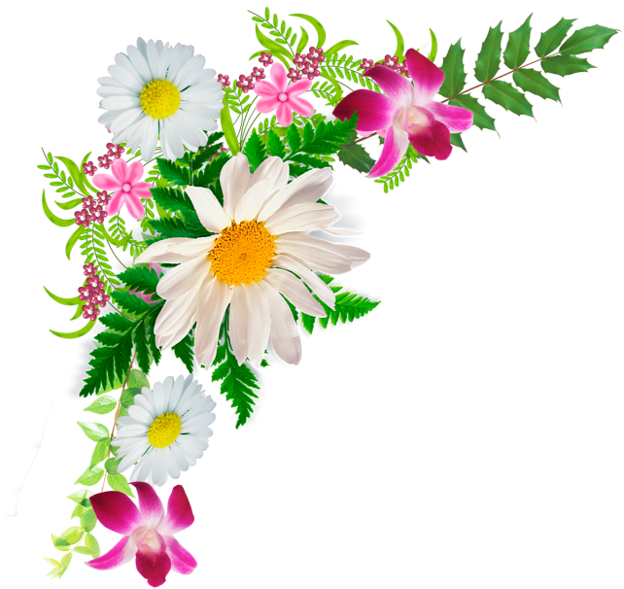**МОУ «Лицей г. Вольска Саратовской области»**

**ПРОЕКТНАЯ РАБОТА**

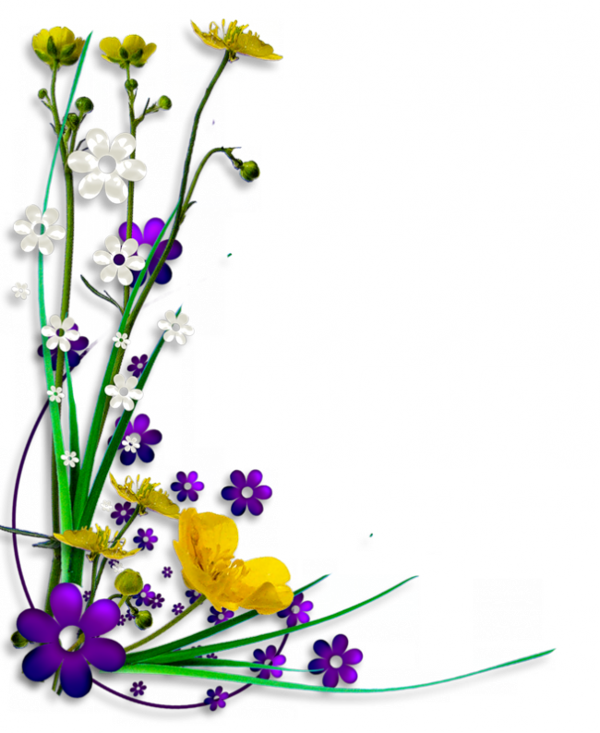

**СОЦИАЛЬНЫЙ ПРОЕКТ**

Подготовила группа

обучающихся 4 «А» класса:

*Яркина Кристина, Тунёв Игорь, Конченкова Анастасия, Гвоздева Дарья,*

*Дмитриев Владислав.*

Руководитель проекта: *Панфилова*

*Ольга Юльевна.*

Вольск, 2019 год

**ПАСПОРТ ПРОЕКТА**

**1. Название проекта:** "Цветочное ожерелье»

**2. Руководитель проекта:** Панфилова Ольга Юльевна

**3. Учебный предмет, в рамках которого проводится работа по проекту:** окружающий мир.

**4.Учебные дисциплины, близкие к теме проекта:** экология, ОЗОЖ.

**5. Возраст учащихся, на который рассчитан проект:** 8 – 12 лет.

**6. Тип проекта**: информационно – исследовательский, групповой.

**7. Цель проекта:**

•  Привлечение одноклассников, родителей к решению проблемы озеленения цветочных клумб на территории лицея.

**8. Задачи проекта:**

* + - * Выявление возможностей использования цветочных клумб для эстетического, экологического воспитания, ведения здорового образа жизни.
      * Ознакомление школьников практическим способам и методам выбору, высаживанию и уходу за будущими цветами
      * Формирование у ребят навыков труда в коллективе, развитие творческой инициативы.

• Расширить область познания в рамках выбранной темы.

**ГИПОТЕЗА:** если растения могут влиять на здоровье жителей,

улучшают самочувствие, поднимают настроение у людей, то мы, обучающиеся младших классов, можем помочь вырастить рассаду для оформления клумб на территории лицея и улучшить экологию своего города.

**9. Вопросы проекта:**

1) Как правильно выбрать и на что следует обратить внимание, чтобы цветущие клумбы радовали взгляд всё лето?

2) Все ли семена цветущих растений высаживаются в одно время?

3) У нас обязательно всё получится!

**10. Необходимое оборудование:** персональный компьютер, грунт для посадки, семена цветов, стаканчики для рассады.

**11. Актуальность проекта:** Научить человека думать не только о себе, но и об окружающем мире нелегко, особенно эта проблема актуальна для детей. Охрана и защита природы позволяет детям ощутить свою значимость, взрослость, ощутить свою способность делать важные, полезные дела, реально видеть результаты своей деятельности, приносить радость окружающим, создавать прекрасное.

Клумбы, цветники, цветы ассоциируются у нас с красотой и уютом, поэтому они так необходимы на улицах нашего города. Цветы сейчас — не просто красота. Цветы для нас — ещё и маленькие лекари, исцеляющие от усталости и возвращающие хорошее настроение.  
Лицей - это наш общий дом, который мы любим и хотим видеть его красивым не только изнутри, но и снаружи, тем более, что он находится на центральных улицах города. Поэтому благоустройство этой территории становится особенно актуальным. Что то масштабное мы, обучающиеся 4 «А» класса, сделать не можем, а вот принять участие в краткосрочном проекте по выращиванию рассады цветущих растений для оформления клумб на прилегающей к нашему учебному заведению территории, это нам по силам!

**12. Этапы работы над проектом:**

• Определение темы проекта.

• Сбор и систематизация материалов в соответствии с темой.

* Распределение ребят на группы и распределение обязанностей.

• Выполнение определённых действий, согласно намеченному плану.

• Анализ полученных знаний, оформление проекта, создание презентации.

• Представление и защита проекта.

**13. Список использованных информационных ресурсов:**

* Справочная литература
* Интернет

**КРАТКАЯ АННОТАЦИЯ**

Растения в различной мере влияют на состав атмосферы, создавая благоприятные условия для жизни человека в городе. В решении проблемы оздоровления среды нашего города великую роль играют зеленые насаждения, обладающие целым комплексом оздоровительных и защитных свойств. Оформление цветочно-декоративных клумб в городе играет важную эстетическую роль. Мы призываем всех жителей нашего города облагородить территорию земли возле своего дома, магазина или офиса. Посадить красивые цветы и убедиться в том, что воздух сразу станет чище, а люди добрее!

**ОГЛАВЛЕНИЕ**

**1. Вступление.**

**Причина выбора темы.**

**2. Основная часть.**

**Работа по составленному плану.**

**3. Заключение.**

**Итоги, выводы, советы.**

**4. Список литературы.**

**5. Приложение.**

***«Встал поутру, умылся, привёл***

***себя в порядок и сразу же при-***

***веди в порядок свою планету»***

***А.С.Экзюпери***

**1. Введение.**

Каждый день в повседневной жизни люди встречают различные растения на улицах, в магазинах, в офисах. Однако современный человек часто недооценивает значение цветов, он привычно воспринимает их лишь как украшение, лекарство или сырье для многих отраслей промышленности. Чудесная, преображающая энергия гармонии, в которой живут растения, в мельтешении жизни может остаться незамеченной, непрочувствованной человеком.

На уроках окружающего мира мы изучали величайшее свойство растений – это процесс фотосинтеза. Мы узнали, что зелёный лист может преобразовывать углекислый газ в кислород, без которого процесс дыхания на Земле невозможен. Мы поняли, какое огромное значение имеет растительность на нашей планете.

На свете великое множество цветов и каждый из них по-своему красив и изящен. Человек издавна считал, что цветы символизировали те или иные черты характера человека. По мнению учёных, окраска цветов сама воздействует на эмоции человека. Цветы не только радуют взор красотой лепестков, формой соцветий, разнообразием ароматов, они могут взволновать сердце и душу, вызвать мысли о родных местах.

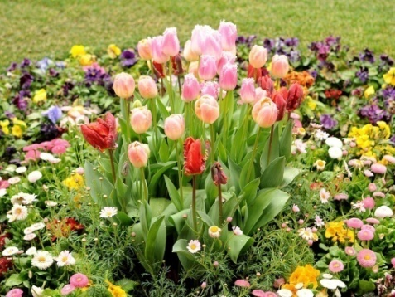 Цветы способствуют торжественным и радостным дням, ни один народный праздник, ни одно семейное торжество не обходится без цветов. Каждый человек может вспомнить незабываемые случаи из жизни, когда цветы были молчаливыми свидетелями событий, дорогих и памятных сердцу и душе.

**Цветы, как люди на добро щедры,**

**И, щедро нежность людям отдавая,**

**Они цветут, сердца отогревая,**

**Как маленькие тёплые костры.**

**2. Основная часть.**

Выполнение проекта мы разделили на несколько этапов, на каждом этапе выполняется определённый вид деятельности для достижения поставленной цели.

**2.1.** На внеклассном занятии мы узнали, какие цветы можно сажать на клумбы, каким из них отдать предпочтение. Обсудив интересующие нас вопросы в своей группе, мы, с помощью классного руководителя, наметили план работы над проектом.

**Первым этапом** было знакомство с видами оформлений клумб. Их оказалось огромное количество! Мы остановили своё внимание на более распрастранённых в нашем городе. Своими знаниями мы поделились с одноклассниками.

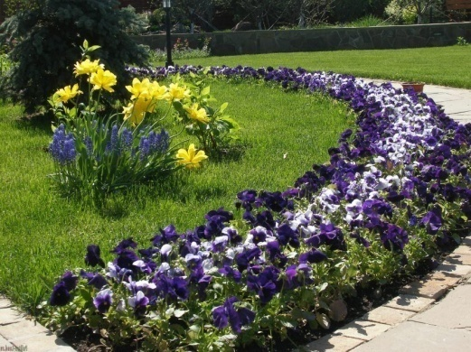

**Цветник - бордюр:** цветник представляет собой грядку удлинённой формы. Данная клумба может окаймлять дорожку, поэтому лучше использовать низкорослые цветущие растения или лиственно - декаративные растения, которые если даже не цветут, но выглядят очень эффектно.

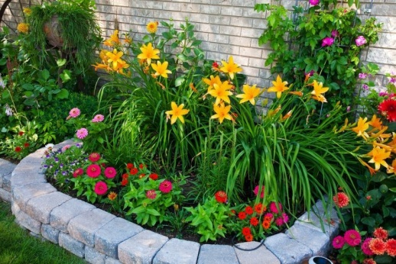

**Рабатка -** в переводе с немецкого - *грядка.* Клумбы такого вида лучше располагать вдоль дома или других строений. Растения высаживаются двумя способами: рядами или симметрично. Обычно так оформляют клумбы в городских парках и скверах.

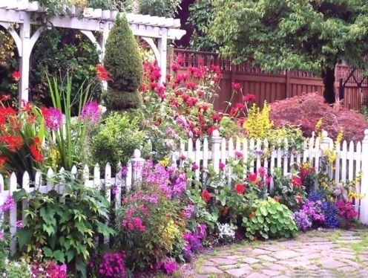

**Миксбордер -** цветочная клумба удлинённой формы, в которой высаживаются растения разных видов. При создании данного вида цветника необязательно строго соблюдать геометрию, потому что миксбордер - это, прежде всего, сочетание свободных форм с самыми разными цветами.

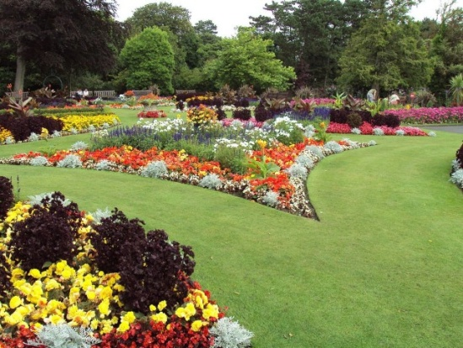**Модульные цветники** — это роскошные композиции, которые требуют выделения большой территории для «сплошного» наполнения. Фактически модульный цветник — это цветник-мозаика, представляющий собой участок, разделенный на отдельные повторяющиеся секции-модули, каждый из которых заполняют отдельным растением.

**Альпийские горки -** все виды композиций, имитирующих горные пейзажи.

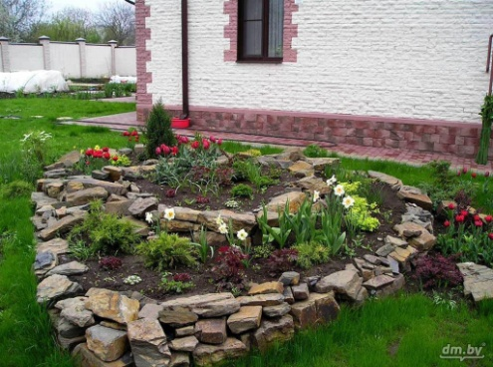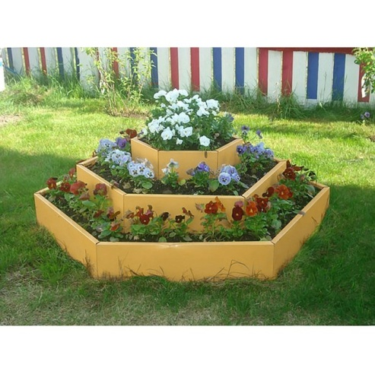

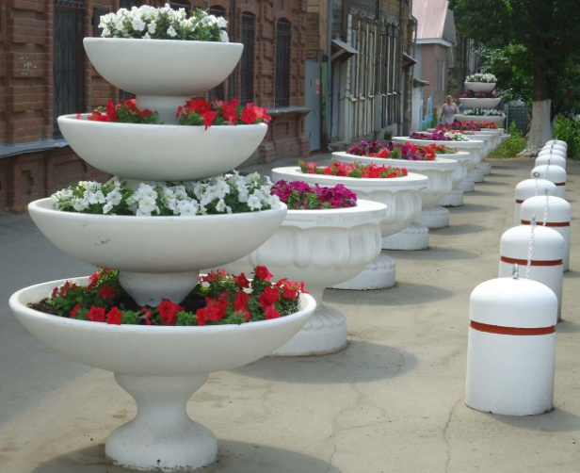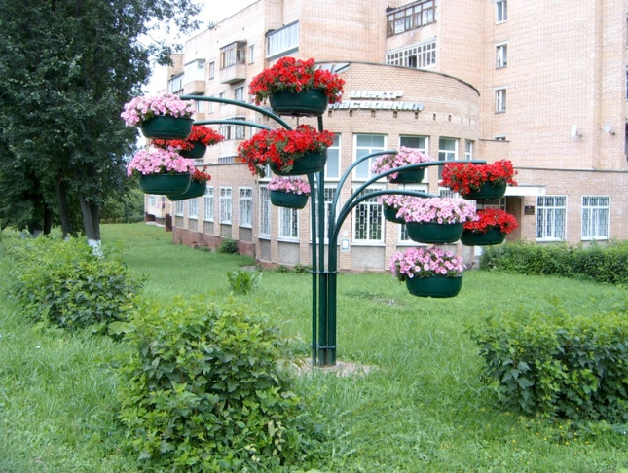**Вазоны** - разные по форме, размеру и дизайну ёмкости для цветов. Их можно ставить на землю, на возвышенность или подвешивать. Вазон можно сделать из любого материала, используя какой-то старый предмет.

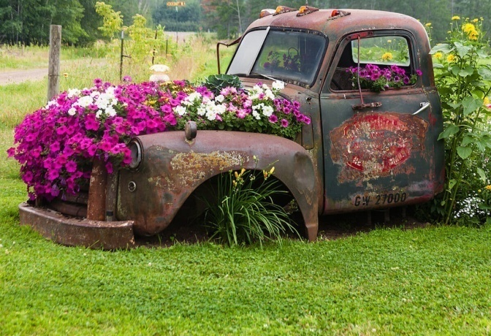

**2.2.** **Второй этап**

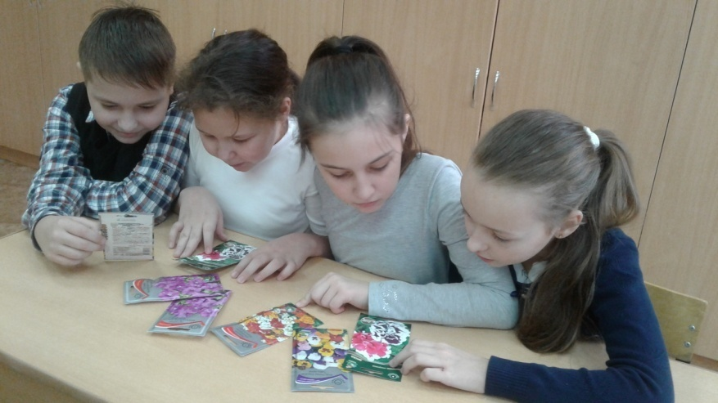Клумбы засаживают одним или несколькими видами цветочных растений. Внутренний рисунок клумбы может быть весьма разнообразен. Клумбы могут быть низкие или возвышенные (выступающие над поверхностью), в зависимости ассортимента растений. Очень красивы клумбы из сальвий, петуний, однолетних астр, бегоний, бархатцев и др. При оформлении необходимо учитывать продолжительность цветения высаженных растений.

Художественная декоративная ценность цветника зависит от подбора растений в комбинации окрасок лиственных и цветочных растений, соразмерности отдельных частей цветника, четкости и ясности рисунка, содержания рисунка, наличия хорошего фона газона, обеспеченности уходом. Удачный подбор растений по окраске листьев или цветов имеет существенное значение. В этом случае значительную помощь оказывают правила гармонических сочетания окрасок между собой. Основными или главными окрасками считаются жёлтая, красная и синяя. Производными колерами будут зеленый, который, получается, от смешения желтого с синим, оранжевый — от желтого с красным, фиолетовый от синего с красным. Более яркие окраски жёлтая, оранжевая и красная называются активными и менее яркие — фиолетовая, зеленая и синяя пассивными.

Части цветника должны быть гармоничными, приятными для глаза. Решить это помогают правила пропорции.

В основном для оформления цветочных клумб используются однолетние растения. И выбирают в основном летники, продолжительно и обильно цветущие, отличающиеся декоративностью листьев. Широко их применение на клумбах, рабатках и партерах летнего цветения.

**Мы выяснили каким требованиям должен удовлетворять цветник?**

* Непрерывное цветение в течение всего вегетационного периода
* Доступный посадочный материал
* Уход за растениями - несложный
* Гармоничное сочетание растений по высоте, строению побегов, окраске и размерам цветов и листьев
* Должен подходить для украшения школьного палисадника

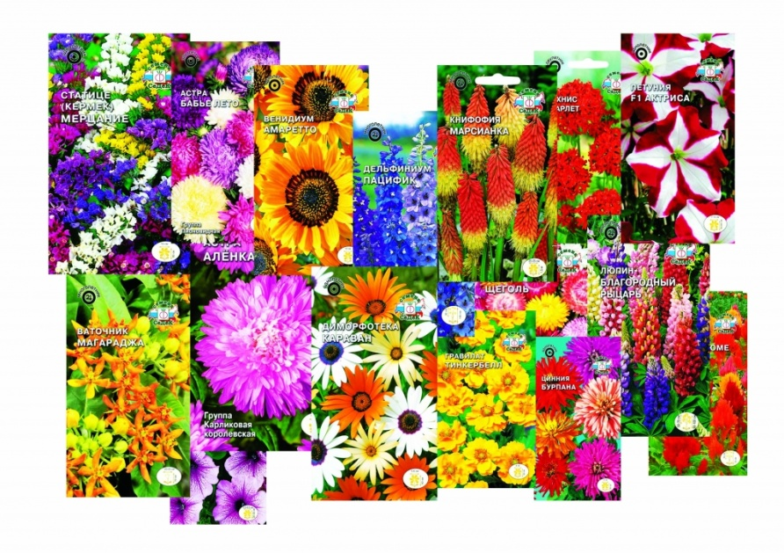**Мы сделали свой выбор! Петуния!!!**

**2.3.** На **третьем этапе** работы над проектом, мы выяснили, что у каждого вида растений есть своё время посадки. Воспользовавшись информацией, написанной на пакетике с семенами, мы определили время их высаживания.

**2.4.** **Четвёртый этап** - высаживание семян цветов в ящики для рассады,

наблюдение и полив.

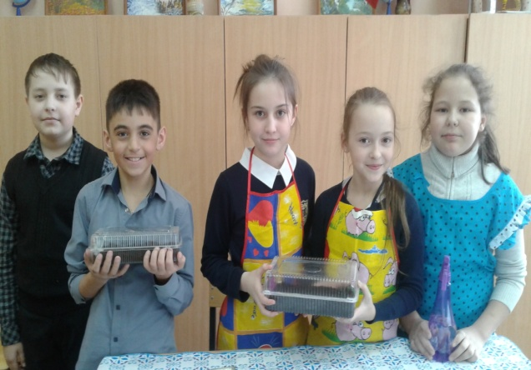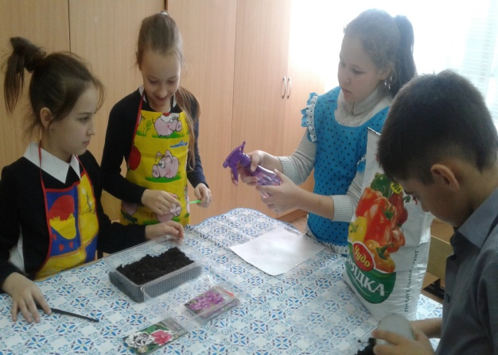

**2.5.** **Пятый этап -** пикировка рассады, перенос сеянцев из одной общей в отдельные, более крупные емкости для лучшего их развития.

**2.6. Шестой этап** - подключить одноклассников к выращиванию рассады цветочных культур для озеленения территории возле лицея.

**2.7.** **Седьмой этап -** передача рассады людям, которые занимаются оформлением клумб на территории лицея и высадка её в открытый грунт.

**3. Заключение.**

Благоустроенная территория благотворно влияет на воспитание и обучение детей. У учащихся воспитывается любовь к родной природе, ко всему окружающему, возникает потребность восхищаться её красотами. Учащиеся ощущают себя, как единое целое с природой.

Мы призываем жителей города приложить старание и фантазию для того, чтобы создать цветочные клумбы возле своих домов, у магазинов и офисов.   Ведь только представьте как в на улицах города станет красиво! На сердце - радостно! На душе - светло! Как воздух станет чище, а люди добрее!           
Посмотрите, как облагородили территорию возле своего дома семья нашего одноклассника Владислава Дмитриева. Никто без улыбки и восхищения не проходит мимо. В прошлом году Ирина Николаевна и Сергей Михайлович были награждены Почётной Грамотой от Главы Вольского муниципального 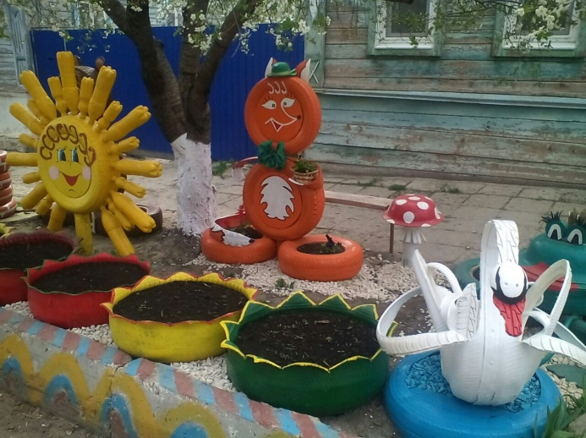района В.Г. Матвеева за победу в конкурсе "Самая благоустроенная 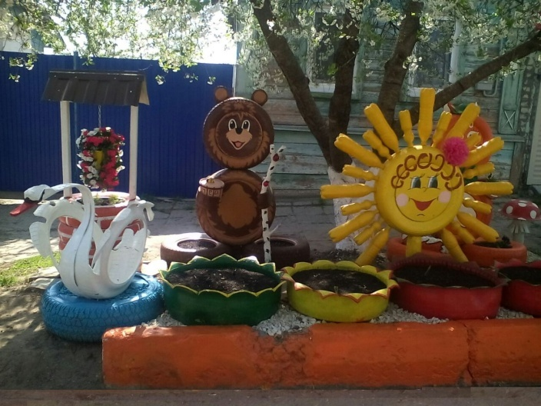территория..."

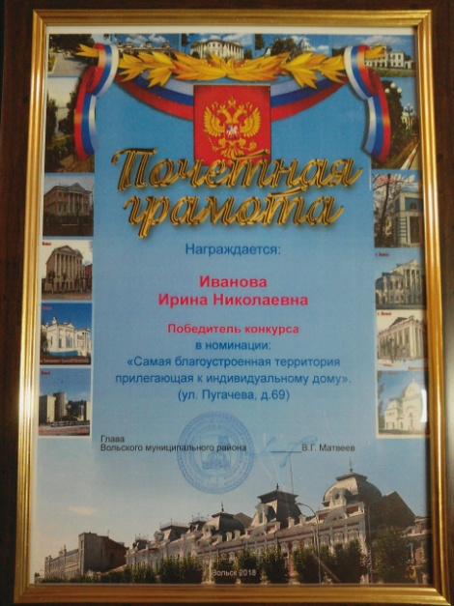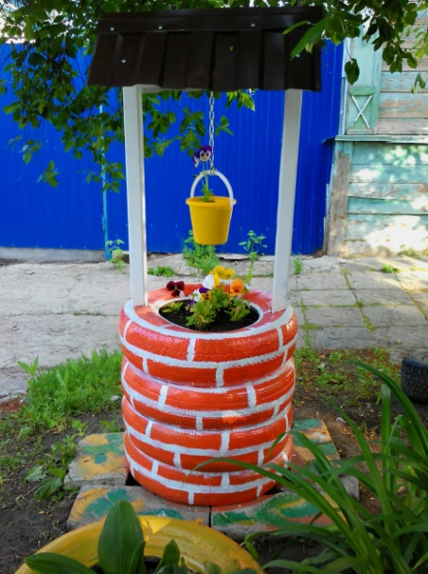

Мы считаем, что реализация этого проекта поднимет значимость учащихся в организации учебного процесса; научит бережно относиться к окружающей среде.

Цветники лицея с весны и до поздней осени будут радовать глаз учащихся, родителей, жителей и гостей города.

**СПИСОК ЛИТЕРАТУРЫ:**

1.Аринштейн А.И. «Мир душистых растений», М-1983г.

2.Рыбаковский Э.К. «На подворье и около», Я-1993г.

3.Кудрявец Д.Б. «Как вырастить цветы», М-1993г.

4.Тавлинова Г.К. «Ранние весенние цветы», Л-1990г.

5.Терлецкий В.К. «Декоративные растения», М-1993г.

6. Журнал «Цветоводство» № 1.:2006.

7..Галецкая Л.В, Никитенко С.А. «Озеленение пришкольного участка», В- 2011г.

8.<http://flower.onego.ru/annual/crepis.html>

9. [http://www.landstory.ru/s/price9 flow.html](http://www.landstory.ru/s/price9%20flow.html)

10. http://www.moisad.ua/elementy-oformleniia-uchastka/raznotsvetnye-bordiury.html

11. https://glav-dacha.ru/kak-sdelat-svoimi-rukami-ulichnye-vazony-dlya-cvetov/

**ПРИЛОЖЕНИЕ**

**Рабочий план реализации проекта**

|  |  |  |  |  |
| --- | --- | --- | --- | --- |
| **№** | **Мероприятие** | **Сроки** | **Ответственные** | **Результат** |
| 1. | Разработка проекта | февраль |  | Проект разработан |
| 2. | Закупка семян и выращивание рассады | февраль-март | творческие группы | наличие посевного материала и грунта |
| 3. | Пикировка рассады | апрель | творческие группы | наличие маленьких стаканчиков для индивидуального роста всходов |
| 4. | Выращивание, уход, наблюдение | апрель-конец мая | творческие группы | благоприятные условия |
| 5. | Высадка рассады, оформление клумбы: | начало  июня | ответственный за участок, кл. руководитель, родители, уч-ся 4 "А" класса | место для пересаживания рассады в грунт |
| 6. | Полив растений, уход за клумбой | июль - август | отв. за летнюю практику и кл. рук. | Поддержание клумбы в надлежащем виде |
| 7. | Сбор семян и посадка луковичных цветов | август-сентябрь | Отв. за участок, уч. биологии | Проект реализован |

|  |  |  |  |  |
| --- | --- | --- | --- | --- |
| **Название**  **цветов** | **Высота**  **растения** | **Цвет,**  **срок**  **цветения.** | **Сроки**  **посева**  **семян** | **Сроки**  **высадки**  **рассады**  **в грунт** |
| **Настурция**  PICT0018 | Стелятся  до 2м | Красные,  оранжевые,  лимонные  Июнь-август | Начало мая  На расст.25-40см | 10-18 июня |

**Классификация цветочных растений, график посева семян**

|  |  |  |  |  |
| --- | --- | --- | --- | --- |
| **Бархатцы** | 25-35см;  30-100см. | Оранжевые, золотисто-желтые, оранжево-красные.  Июль-сентябрь. | Во второй половине апреля. | 10-18 июня |

|  |  |  |  |  |
| --- | --- | --- | --- | --- |
| **Агератум**  PICT0020 | 15-50см | Белые, голубые, розовые, синие. Апрель-июнь | Март | 10-18 июня |
| **Виола**  PICT0017 | 15см | Лиловые,  розовые,  белые.  Апрель-август | Семенами,  кустами | осенью |
| **Лаватера**  PICT0028 | 50-70 см | Белые, розовые  Июль-сентябрь | Апрель, май | 10-18 июня |
| **Флоксы**  PICT0012 | 20-50 см | Белые, красные, розовые, голубые, …  Июнь-октябрь | апрель | 10-18 июня |
| **Петуния**  PICT0010 | 20- 40 см | Красная, белая, розовая, …  Июнь-октябрь | апрель | 10-18 июня |